

Національний технічний університет України

«Київський політехнічний інститут імені Ігоря Сікорського»

Факультет інформатики та обчислювальної техніки

Кафедра інформаційних систем та технологій

Лабораторна робота № 5

з дисципліни «Розроблення web-застосувань»

Тема: «JS»

Виконала:

студентка групи ІА-12

Запорожченко Анастасія Володимирівна

Перевірив:

Белоус Р.В.

Київ 2022

Мета роботи: Знайомство з JS

Хід роботи:

1. Створити код JavaScript "розрахунок прямокутника", який за шириною та довжиною прямокутника обчислює його периметр, площу та довжину діагоналі. веб-сторінка має два текстових поля:

* Довжина
* Ширина

які містять відповідні числа. Обчислені значення периметра, площі та довжини діагоналі розміщуються в написах. Сигналом для початку обчислення служить зміна числа в текстовому полі.

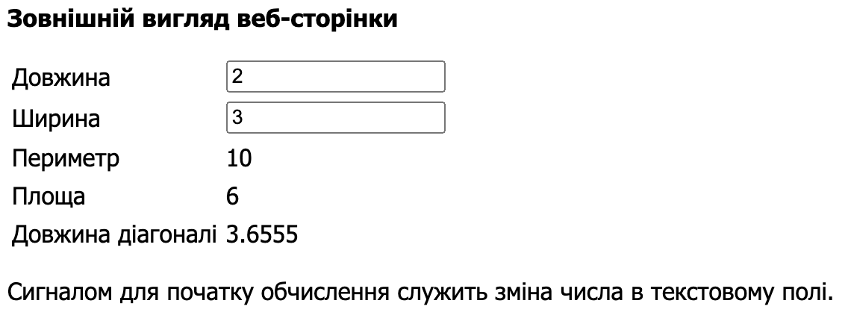

**За бажанням можете взяти якусь свою формулу.**

1. Створити код JavaScript для перегляду зображень, який в параметрах веб-сторінки отримує імена файлів, як масив у форматі JSON(наприклад,var a=['file1.jpg','file2.gif','file34.gif']) та показує одне вибране зображення. Вибір зображень відбувається за допомогою натискання на іконки – зменшені копії зображень.

**Буде плюсом якщо буде адаптивне та красиво оформлене.**

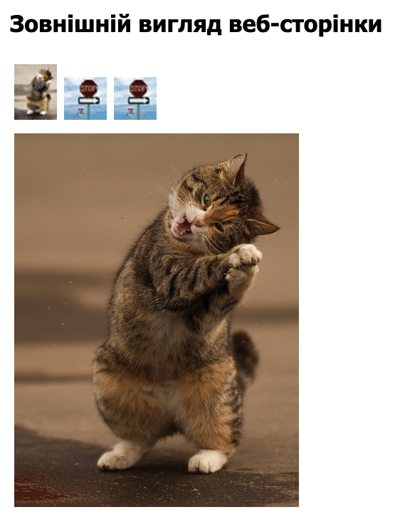

1. Створити JavaScript «Транслітерація», який перетворює український текст за правилом транслітерації: Друкуючи у верхньому текстовому полі український текст, користувач отримує в нижньому полі перетворений текст.

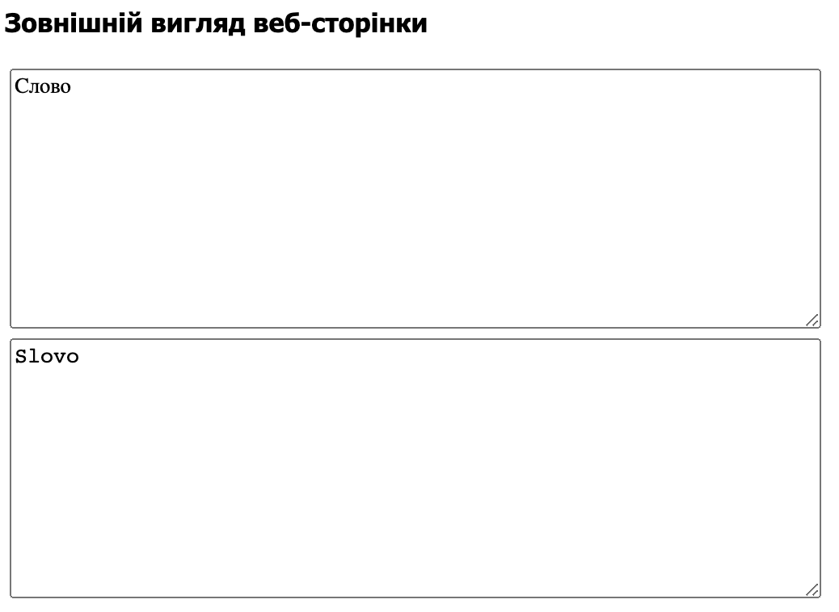

1. Реалізувати форму для отримання інформації в який день тижня ви народилися

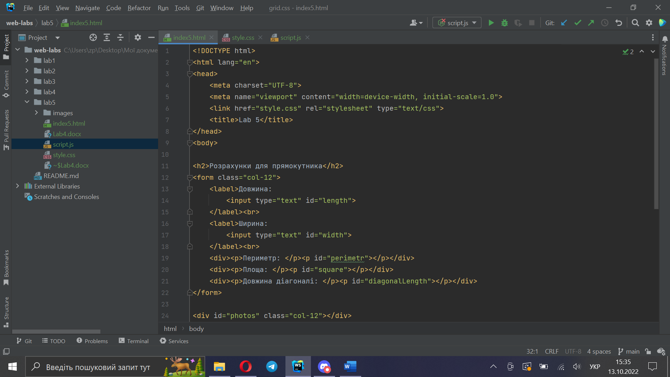 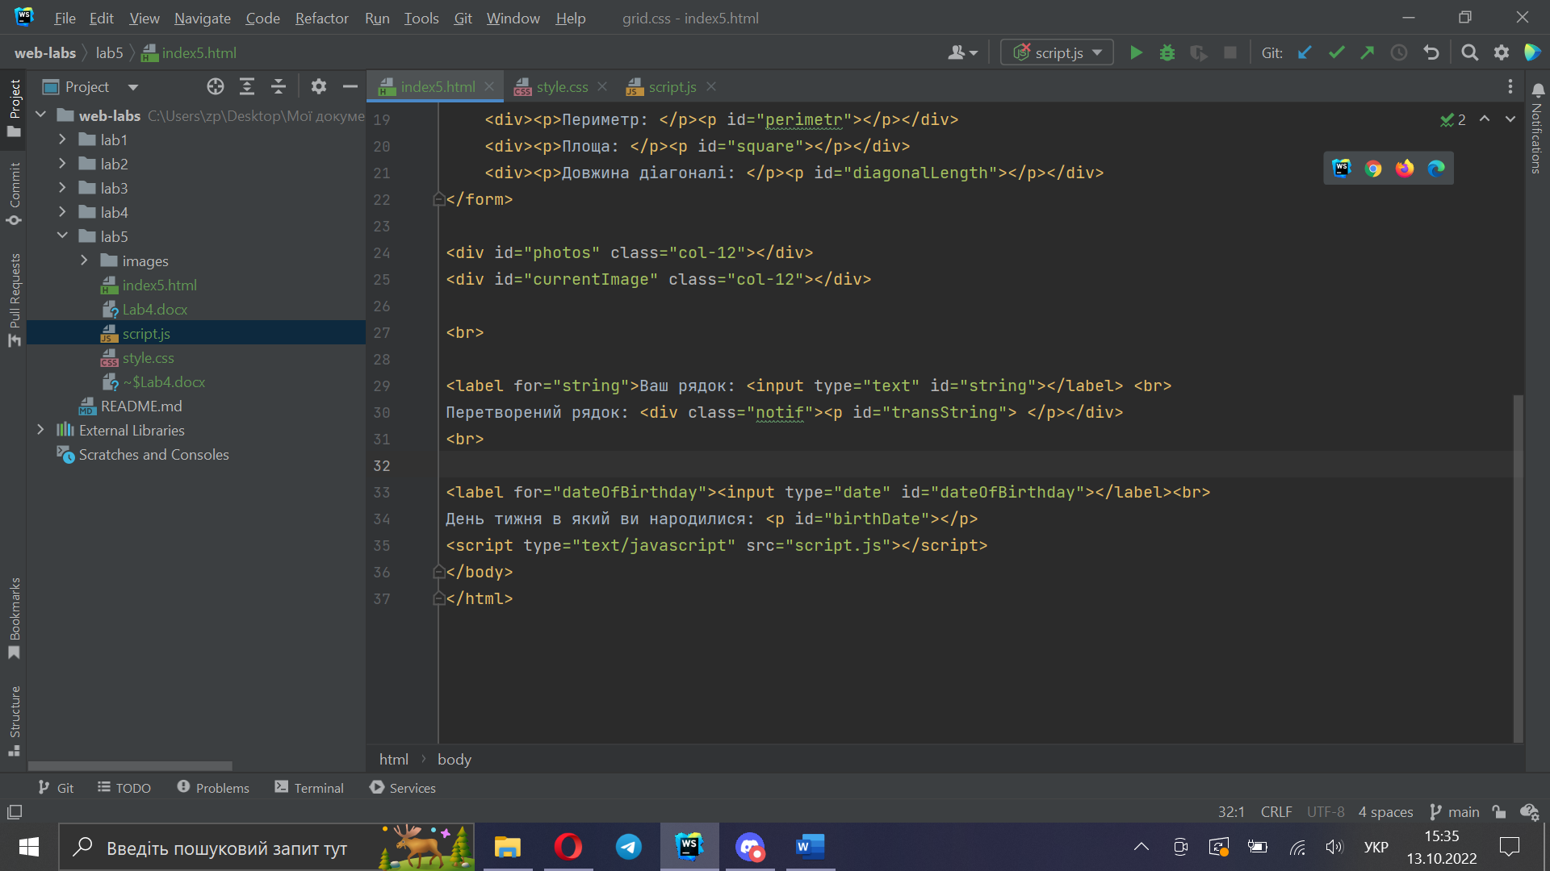

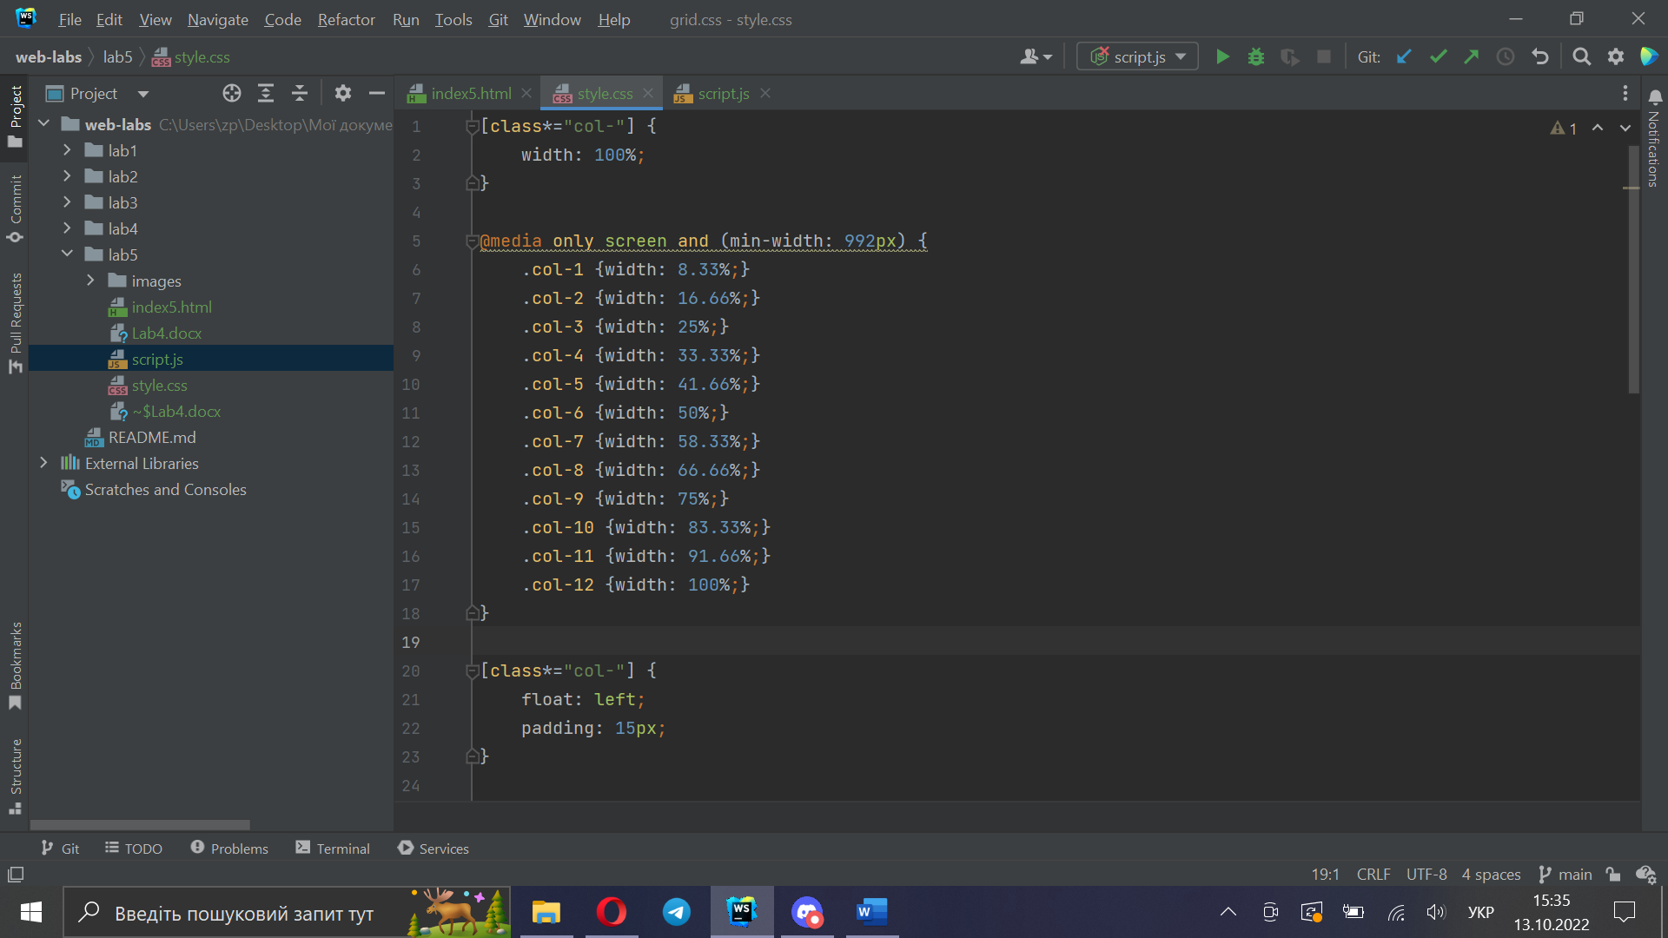 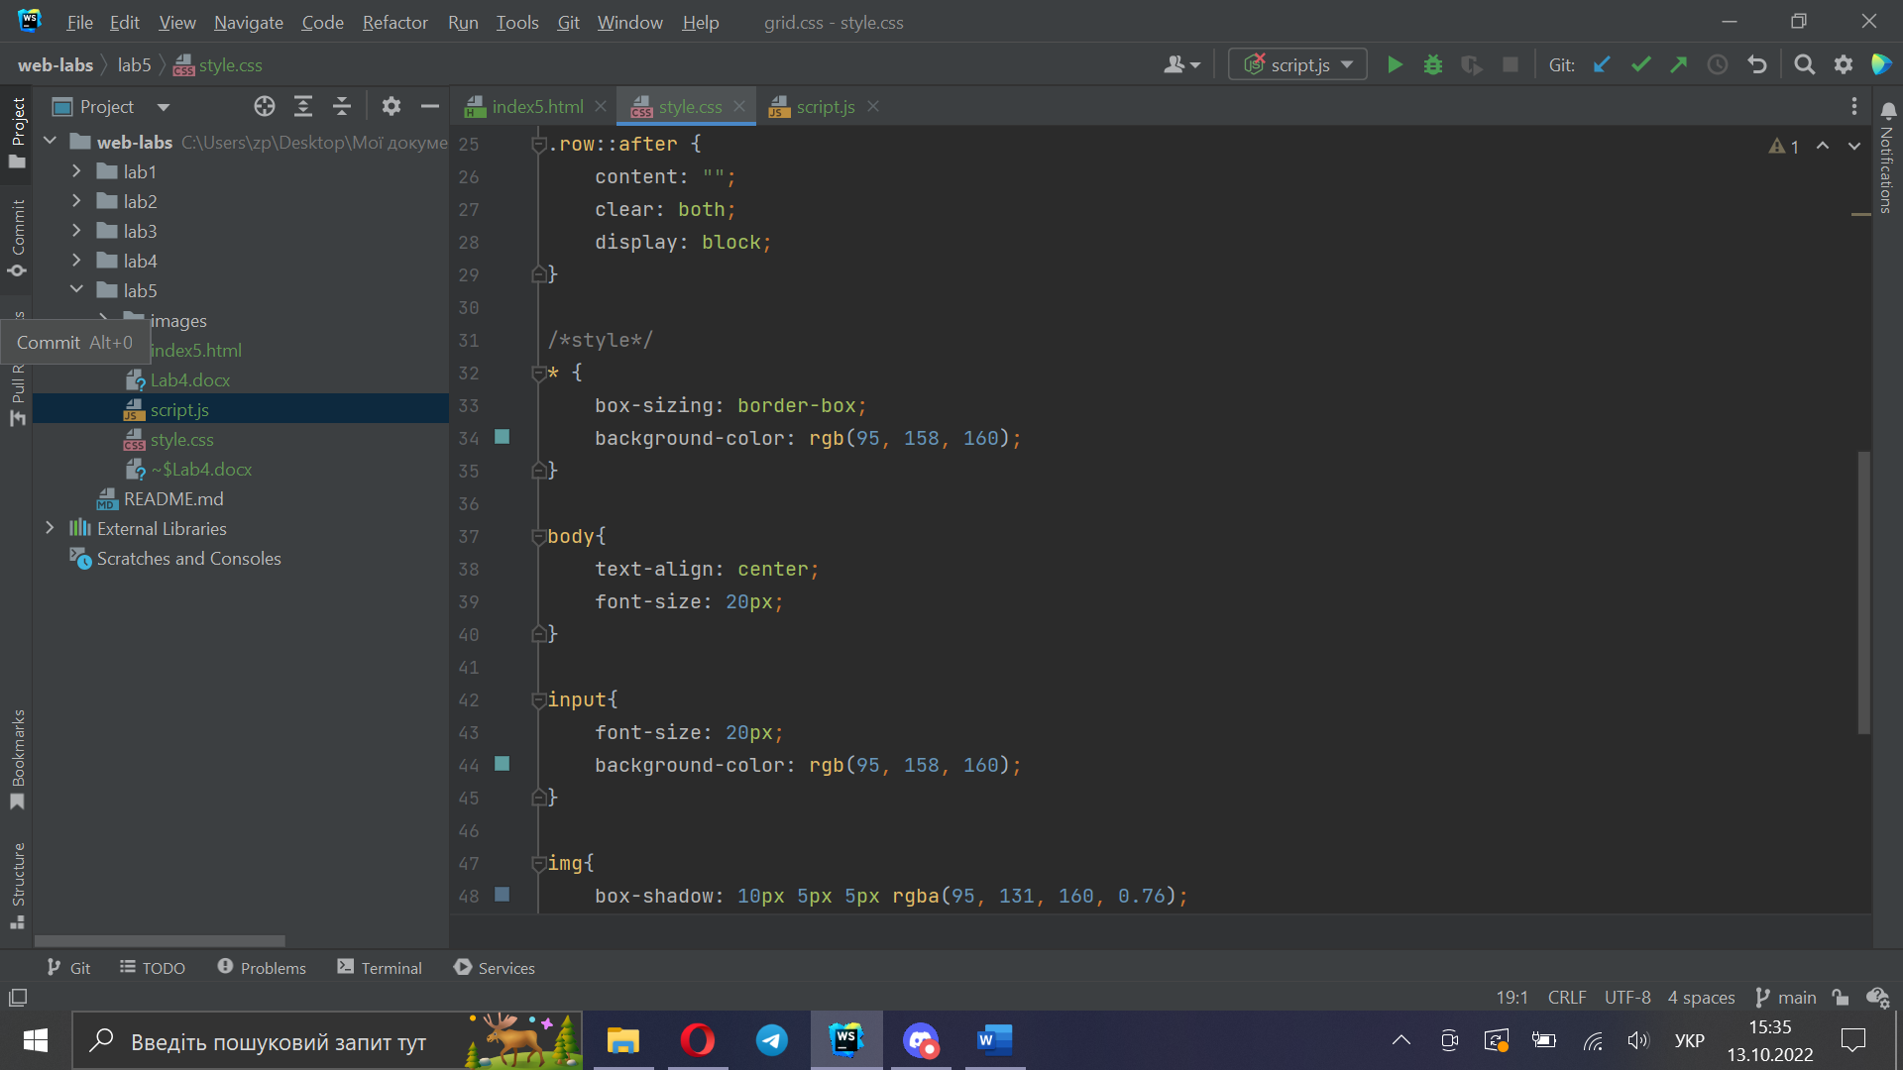 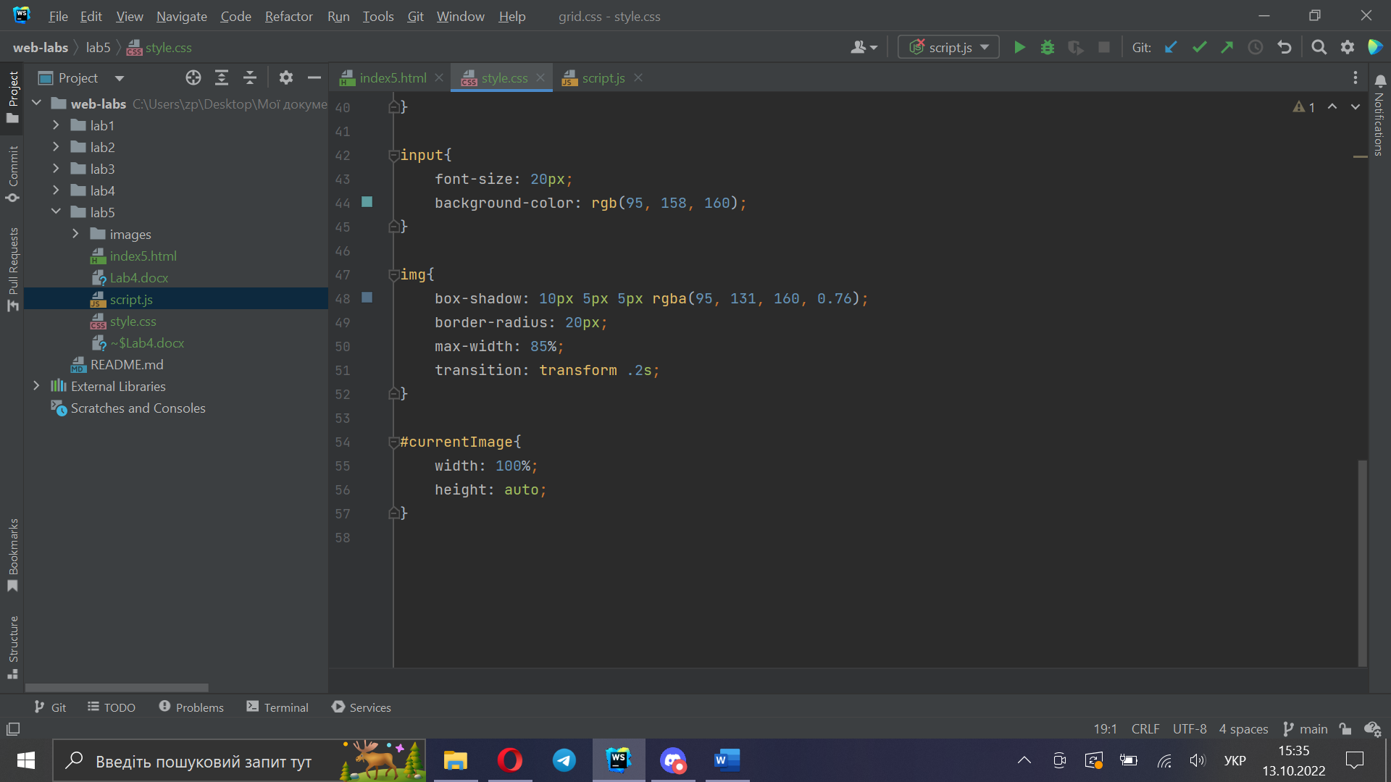 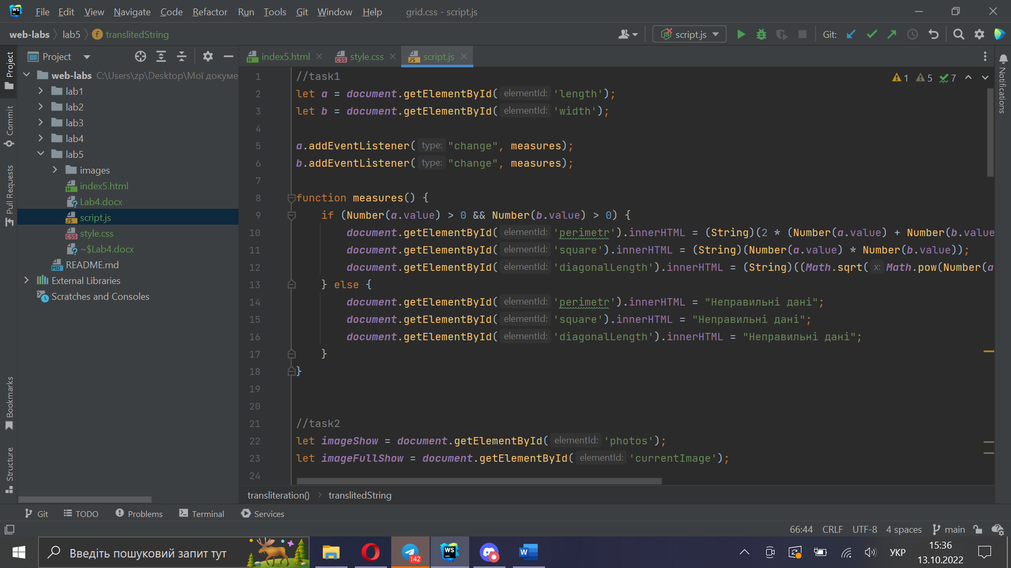

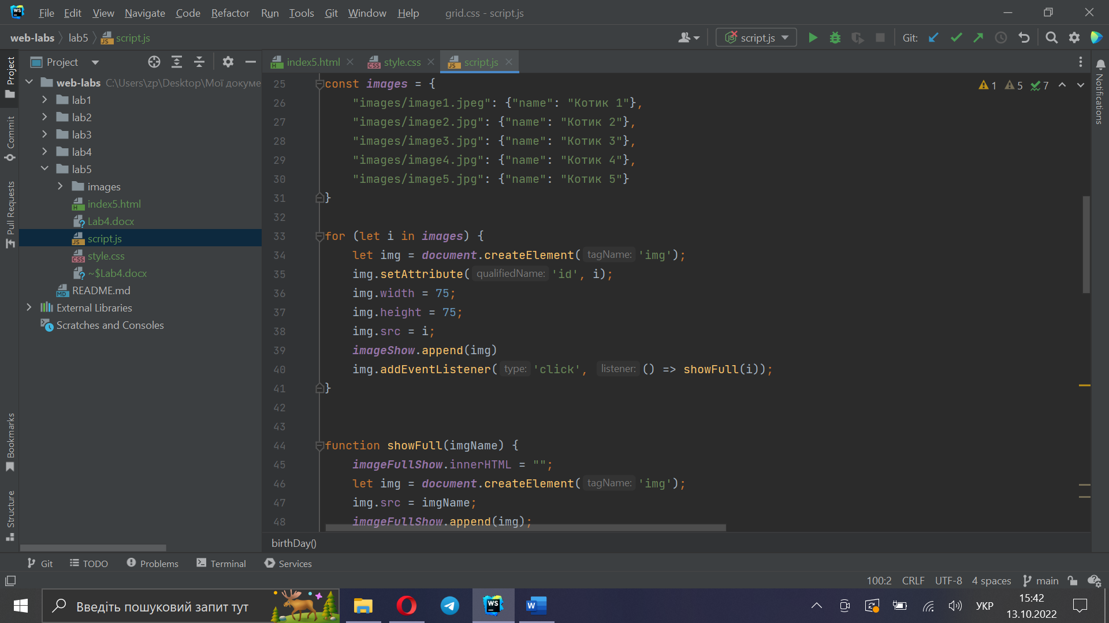

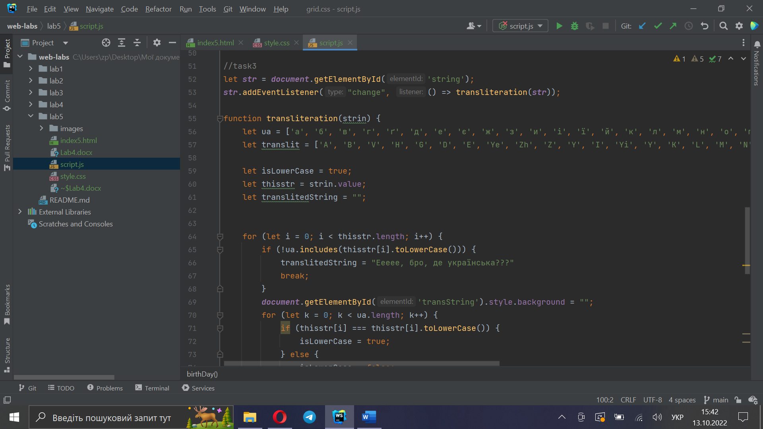 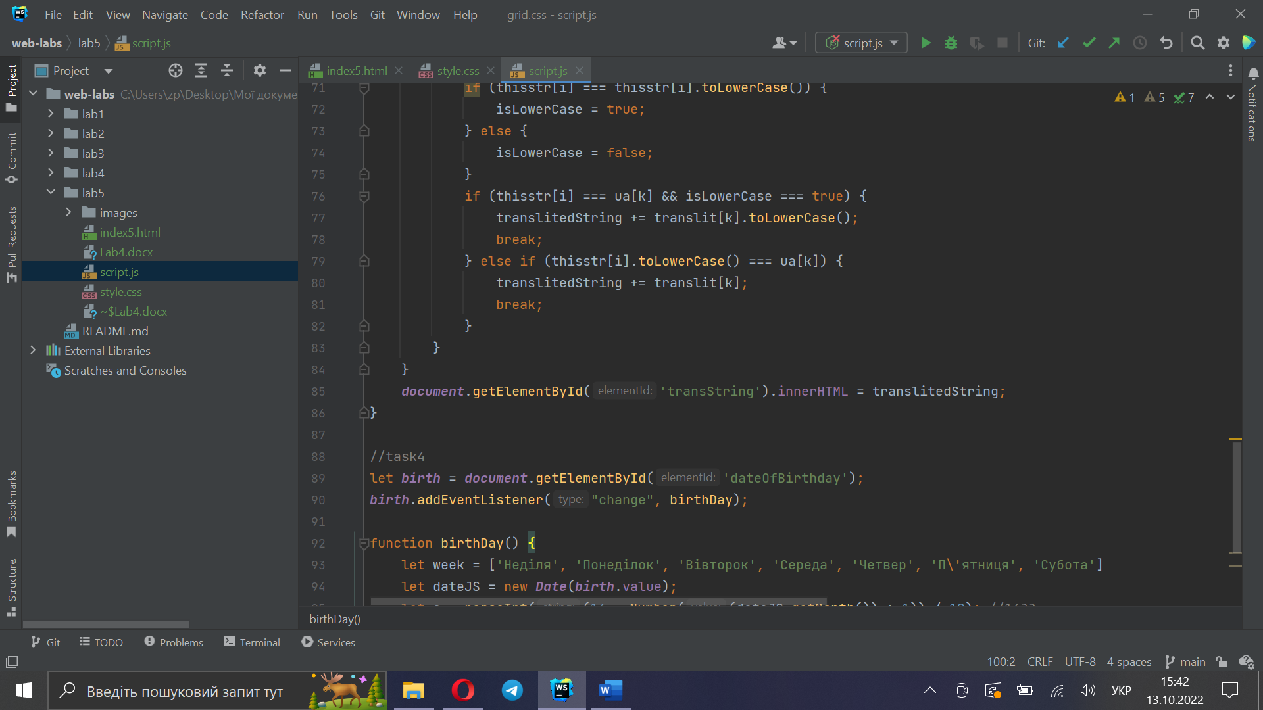 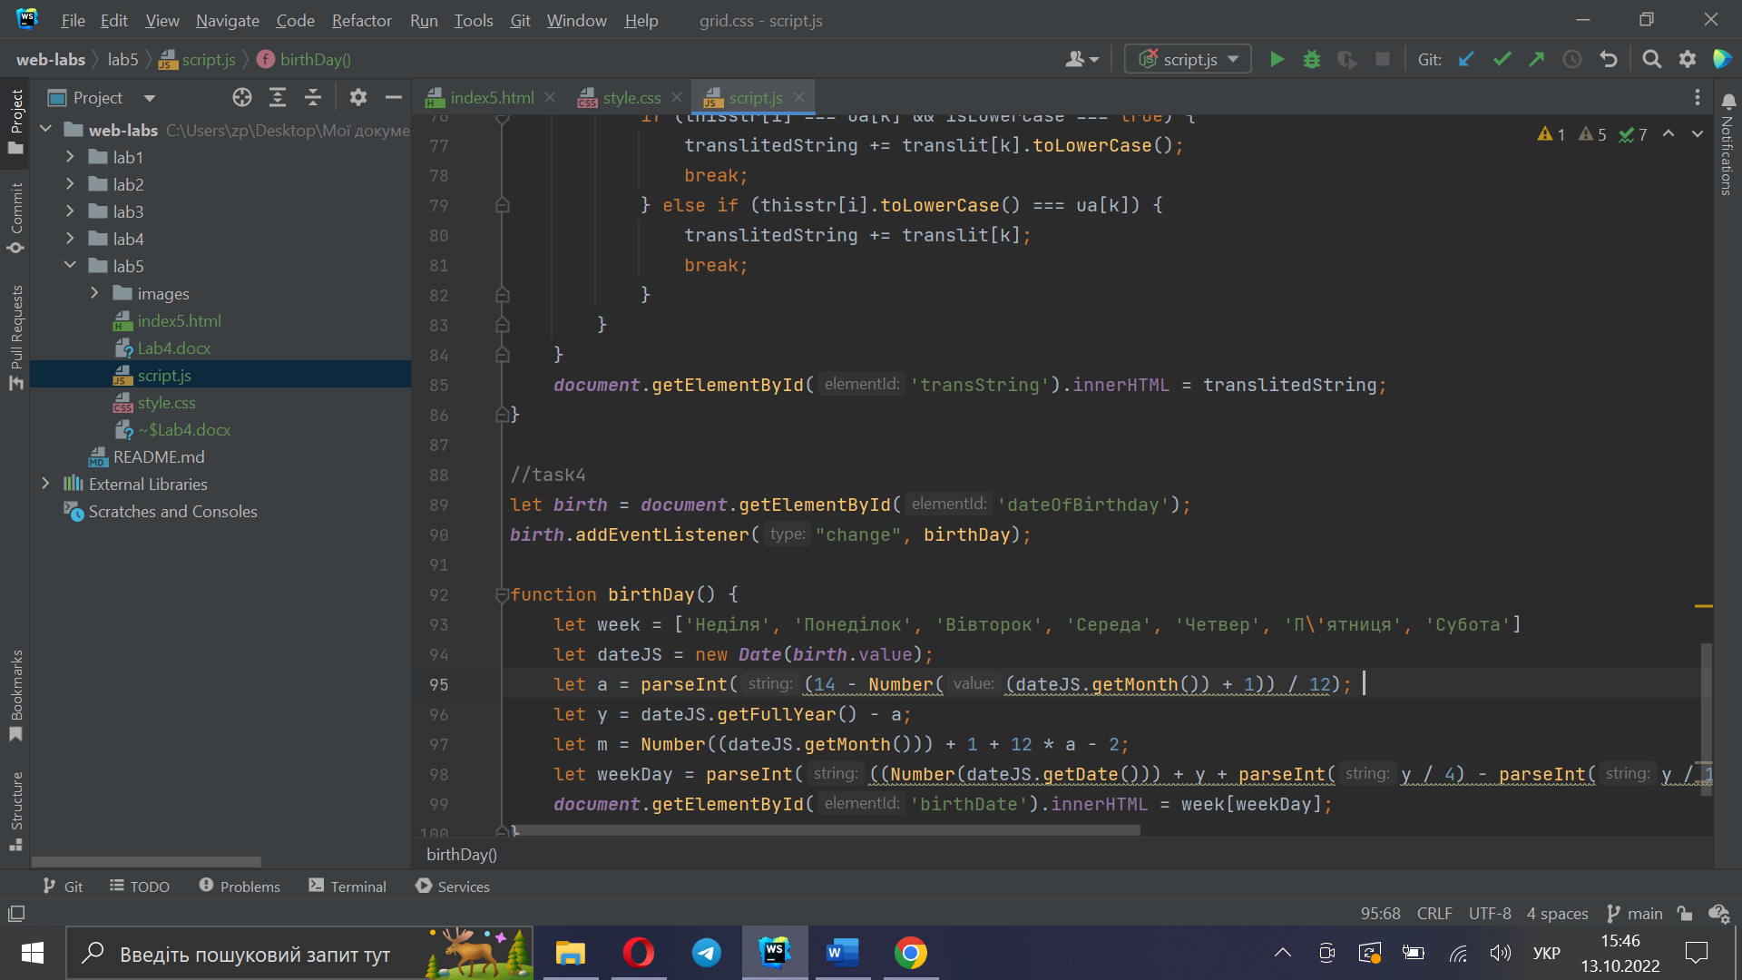

Висновок: під час цієї лабораторної роботи ми набули практичних навичок роботи з JavaScript.